EDUKACIJA IZ PODUZETNIŠTVA za učenike u sklopu RCK za strojarstvo Tehnička škola Slavonski Brod
UČENICI TREĆIH I ČETVRTIH RAZREDA TEHNIČKE ŠKOLE ŽUPANJA
27., 28. i 30.9.2021. g. od 8:30 do 11:45 sati u Tehničkoj školi Županja

NAZIV EDUKACIJE: Kreiranje i provedba poduzetničkog programa za učenike

Opći ishodi učenja predmetne edukacije su:
Poduzetnički program – Inkubator provodi se za učenike završnih razreda strukovnih škola, a kako bi istima pružio potporu u prvoj godini poslovanja ili u pripremnom periodu iz područja financijskog planiranja, knjigovodstva, prodaje, marketinga, poslovne komunikacije, zapošljavanja i drugih potrebnih znanja. U provođenje programa potrebno je uključiti i uspješne poduzetnike koji će prenijeti svoja iskustva polaznicima. Cilj je mlade pripremiti za izazove u početnim fazama poduzetništva i osnažiti ih kroz pružanje individualizirane podrške. Fokus Inkubatorskog programa je izravna i individualizirana podrška u pojedinim poduzetničkim znanjima tijekom provođenje edukacija i mentorstva od strane stručne osobe i prenošenje iskustva od strane poduzetnika iz lokalnog okruženja i iz odgovarajućih industrija.

Inkubatorski program obuhvaća edukacije i mentorsku podršku u tri područja:
- Financijsko planiranje i knjigovodstvo,
- Prodaja i marketing,
- Poslovne komunikacije, zapošljavanje i upravljanje timom.
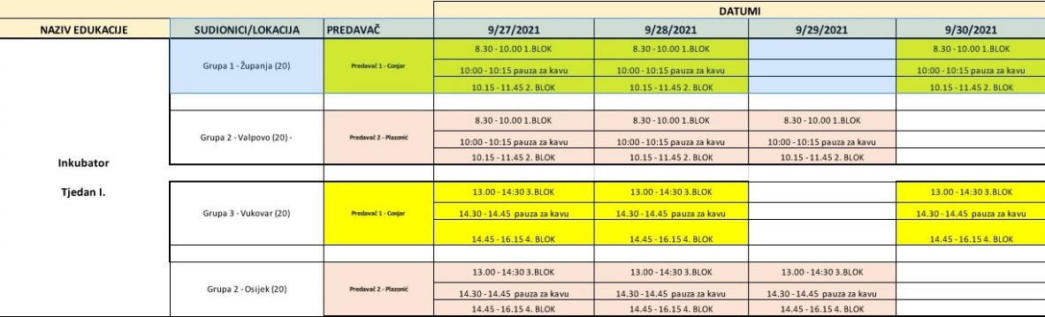

Ravnatelj : Jozo Jurkić, dipl. ing. str.

